МИНИСТЕРСТВО НАУКИ И ВЫСШЕГООБРАЗОВАНИЯ

РОССИЙСКОЙ ФЕДЕРАЦИИ

Федеральное государственное автономное образовательное учреждение высшего образования   
**«Национальный исследовательский   
Нижегородский государственный университет им. Н.И. Лобачевского»**

**(ННГУ)**

**Институт информационных технологий, математики и механики**

ЛАБОРАТОРНАЯ РАБОТА

на тему:

**«ВЕКТОРА И МАТРИЦЫ»**

**Выполнил:** студент группы 3822Б1ФИ1

__________________ / Созонов И.С. /

Подпись

**Проверил:** к.т.н., доцент каф. ВВиСП

_________________ / Кустикова В.Д. /

Подпись

Нижний Новгород  
2023

**Содержание**

Введение 3

1 Постановка задачи 4

2 Руководство пользователя 5

2.1 Приложение для демонстрации работы векторов 5

2.2 Приложение для демонстрации работы верхнетреугольных матриц 7

3 Руководство программиста 9

3.1 Использованные алгоритмы 9

3.1.1 Векторы 9

3.1.2 Верхнетреугольные матрицы 10

3.2 Описание классов 11

3.2.1 Класс TVector 11

3.2.2 Класс TMatrix 15

Заключение 17

Литература 19

Приложения 20

Приложение А. Реализация класса TVector 20

Приложение Б. Реализация класса TMatrix 21

# Введение

Вектор – это понятие из линейной алгебры, объект, имеющий длину и направление. Проще всего его описать как направленный отрезок. Он может обозначаться графически или на записи – стрелкой или числом. В аналитике и разработке вектор также понимают как упорядоченный набор чисел.

Векторы нужны для описания реальных и абстрактных сущностей: скорости, действия силы на предмет и так далее. Все эти сущности объединяет наличие размера и направления. С помощью векторов их можно описывать полно или подробно.

Вектор на плоскости или в пространстве – в любой системе координат – можно выразить как набор координат. Этот набор будет максимально точно его описывать. Поэтому вектор можно представить как упорядоченный набор чисел, и этим активно пользуются разработчики, аналитики и другие специалисты. В этом смысле вектор – вроде линии из чисел, и его можно использовать как структуру для хранения данных. Упорядоченный набор векторов представляет собой матрицу – упорядоченный набор чисел или элементов, организованных в виде прямоугольной таблицы.

Матричные обозначения широко распространены в современной математике и её приложениях. Матрица – полезный аппарат для исследования многих задач теоретической и прикладной математики. Так, одной из важнейших является задача нахождения решения систем линейных алгебраических уравнений.

Следствием разнообразия областей применения матричного аппарата в современной науке является наличие в любом из больших математических программных комплексов (Mathcad, Mathematica, Derive, Mapple) подсистем, выполняющих операции над матрицами, а также существование специальных программных библиотек (ScalaPack, PlaPack), рассчитанных на обработку огромных (десятки и сотни тысяч строк) матриц, в том числе с использованием распределенных (параллельных) вычислений.

Помимо матриц общего вида, для которых наиболее естественной и наиболее часто используемой представляется программная реализация в виде двумерного массива, в математических приложениях выделяются различные матрицы специальных видов (треугольные, диагональные и другие). В данной лабораторной работе рассматриваются верхнетреугольные матрицы. Для таких матриц предпочтительно создание собственных способов хранения и обработки, учитывающих специфику их структуры, и потому более эффективных.

# Постановка задачи

Цель – реализовать классы для представления векторов TVector и верхнетреугльных матриц TMatrix.

Задачи:

1. Разработать класс TVector для работы с векторами. Написать следующие операции для работы с векторами: вычисление длины вектора, сравнение векторов, сложение вектора со скаляром, разность вектора со скаляром, умножение вектора на скаляр, сложение векторов, разность векторов, скалярное произведение векторов.
2. Разработать класс TMatrix для работы с верхнетреугольными матрицами. Написать следующие операции для работы с векторами: сравнение матриц, сложение матриц, разность матриц, умножение матриц.

# Руководство пользователя

## Приложение для демонстрации работы векторов

1. Запустить sample_tvector.exe. В результате появится окно для ввода длины вектора a (рис. 1).



1. Основное окно приложения
2. Ввести длину вектора. В результате появится окно для ввода вектора a (Рис. 2).

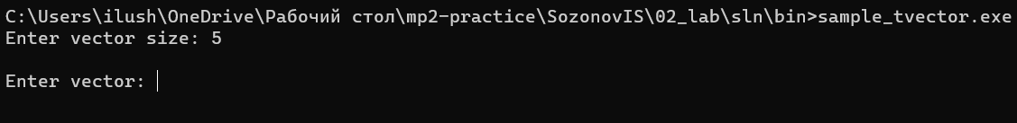

1. Ввод длины вектора a
2. Ввести вектор a. В результате появится окно для ввода длины вектора b (Рис. 3).

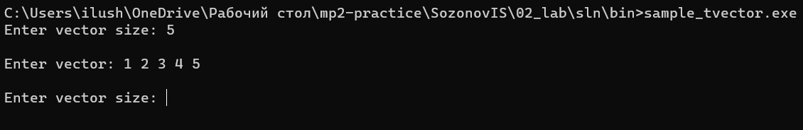

1. Ввод вектора a
2. Ввести длину вектора b. В результате появится окно для ввода вектора b (Рис. 4).

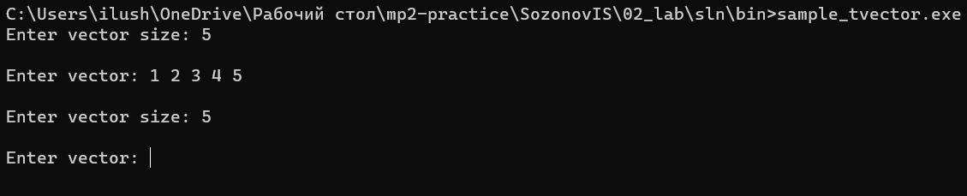

1. Ввод длины вектора b
2. Ввести вектор b. В результате будут выведены вектор a и вектор b, результаты их сравнения, сложения, разности и скалярного произведения. Появится окно для ввода случайного числа (Рис. 5).

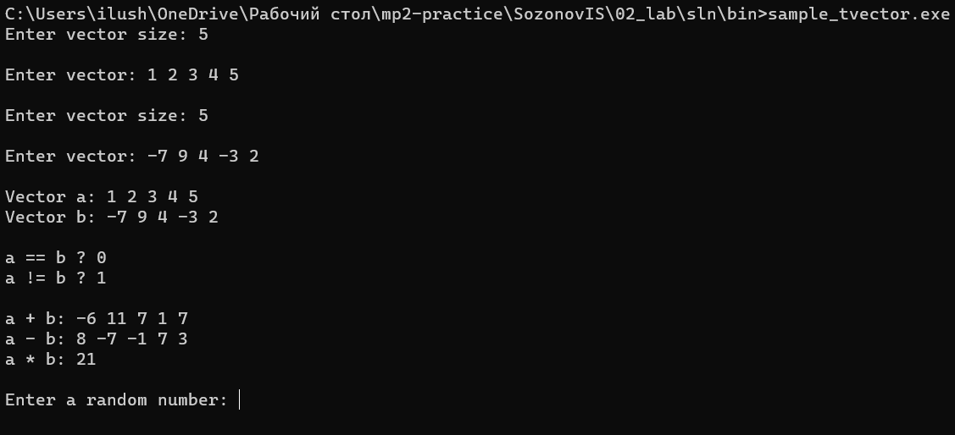

1. Ввод вектора b
2. Ввести случайное число. В результате будут выведены результаты сложения вектора a с введенным числом, разности вектора b с введенным числом и умножения вектора a на введенное число (Рис. 6).

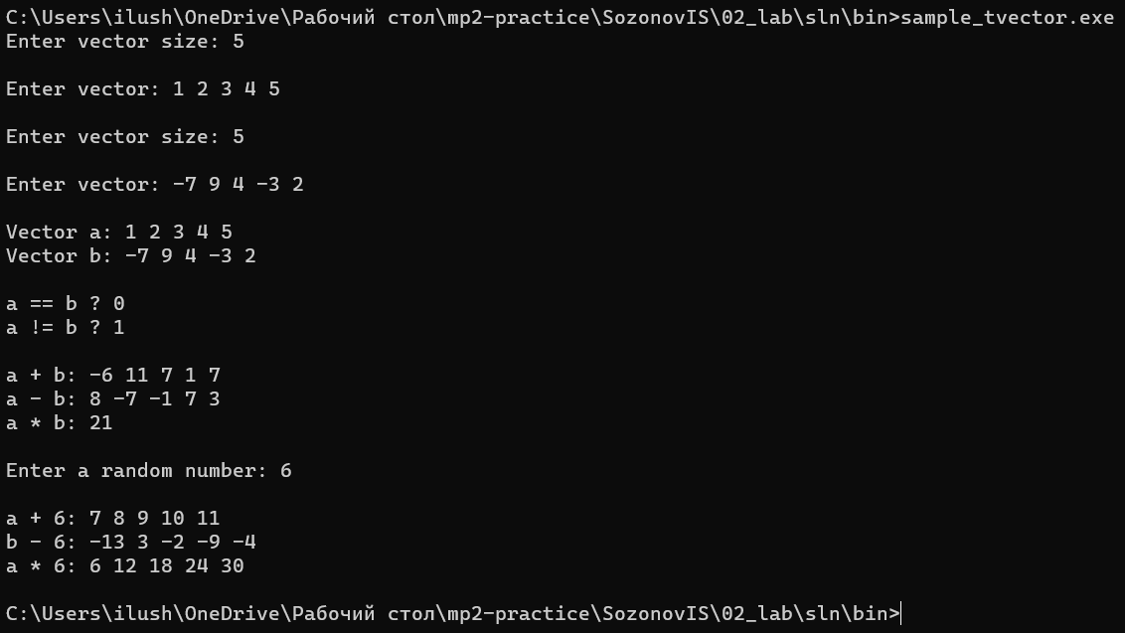

1. Ввод случайного числа

## Приложение для демонстрации работы верхнетреугольных матриц

1. Запустить sample_tmatrix.exe. В результате появится окно для ввода размера верхнетреугольной матрицы A (Рис. 7).



1. Основное окно приложения
2. Ввести размер матрицы A. В результате появится окно для ввода векторов матрицы A (**Ошибка! Источник ссылки не найден.**).

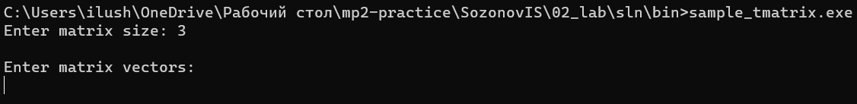

1. Ввод размера матрицы A
2. Ввести векторы матрицы A. В результате появится окно для ввода размера верхнетреугольной матрицы B (**Ошибка! Источник ссылки не найден.**).

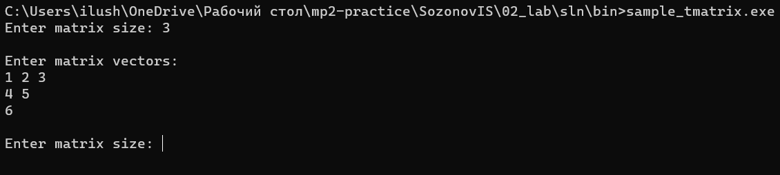

1. Ввод векторов матрицы A
2. Ввести размер матрицы B. В результате появится окно для ввода векторов матрицы B (**Ошибка! Источник ссылки не найден.**).

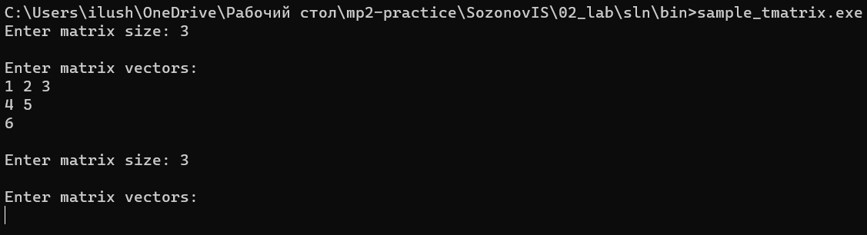

1. Ввод размера матрицы B
2. Ввести векторы матрицы B. В результате будут выведены верхнетреугольные матрицы A и B, результаты их сравнения, сложения, разности и умножения (**Ошибка! Источник ссылки не найден.**).

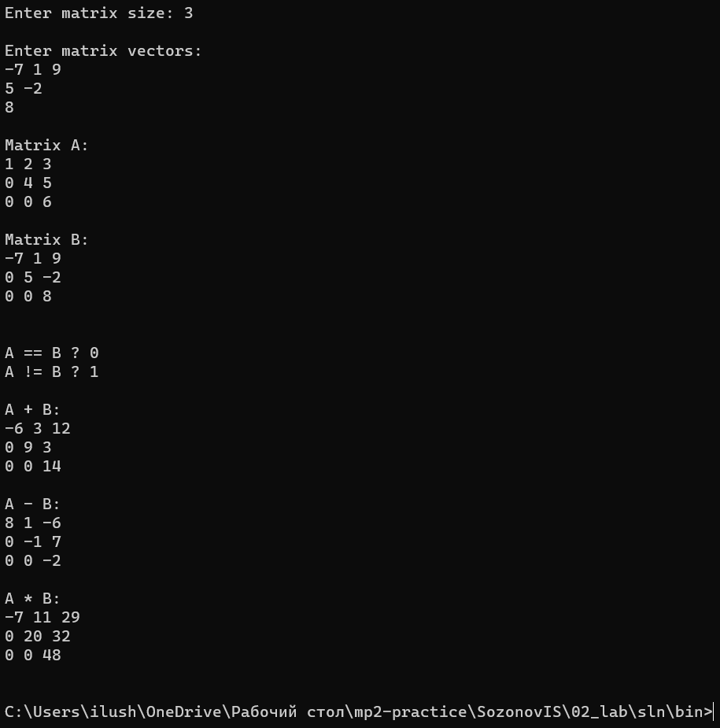

1. Ввод мощности второго множества

# Руководство программиста

## Использованные алгоритмы

### Векторы

Вектор – в математике – набор $v_{i}$ (чисел, математических выражений), состоящий из n элементов.

Структура данных вектора $v = (v_{1}, v_{2}, …, v_{n})$ есть

$S_{v}= (M_{v}p_{v})$, где

$M_{v}= \{v_{1},v_{2}, …, v_{n}\}$– базисное множество,

$p_{a}\left\{v_{i},v_{j}\right\}=\left\{\begin{aligned}true, j=i+1 \\ false, j≠i+1\end{aligned}\right.$– отношение следования.

Таким образом, элементы вектора рационально хранить в динамическом массиве (в куче), в котором компоненты вектора имеют шаблонный тип. Вектор определяется двумя параметрами: размером (количество компонент вектора) и стартовым индексом (индекс, начиная с которого можно получить доступ к компонентам вектора).

Пусть заданы два вектора $a=\left(a_{1}, a_{2}, …, a_{n}\right)$ и $b=(b_{1}, b_{2}, …, b_{n})$. Рассмотрим следующие основные операции над векторами:

* Сравнение векторов $(a==b)$. Вектора считаются равными тогда и только тогда, когда $a_{i}=b_{i}$ при всех $i = 1..n$.
* Прибавление скаляра $(a+t)$. Результатом сложения вектора *a* и скаляра *t* называется вектор $a’=\left(a_{1}+t, a_{2}+t, …, a_{n}+t\right)$.
* Вычитание скаляра $(a – t)$. Результатом вычитания вектора *a* и скаляра *t* называется вектор $a’=\left(a_{1}-t, a_{2}-t, …, a_{n}-t\right)$.
* Умножение на скаляр $(a*t)$. Результатом умножения вектора *a* на скаляр *t* называется вектор $a’=\left(a_{1}* t, a_{2}* t, …, a_{n}* t\right)$.
* Сложение векторов $(a + b)$. Результатом сложения векторов *a* и *b* называется вектор $c=\left(a_{1}+b_{1}, a_{2}+b_{2}, …, a_{n}+b_{n}\right)$.
* Вычитание векторов (a – b). Результатом вычитания векторов *a* и *b* называется вектор $c=\left(a_{1}-b_{1}, a_{2}-b_{2}, …, a_{n}-b_{n}\right)$.
* Скалярное произведение векторов $(a*b)$. Скалярным произведением векторов *a* и *b* называется скалярная величина $с=\sum_{i=1}^{n}{a_{i}}×b_{i}$.

### Верхнетреугольные матрицы

Верхнетреугольная матрица – это квадратная матрица, у которой все элементы ниже главной диагонали равны нулю: $a_{ij}=0$ при $i>j$.

$$A=\left(\begin{matrix}1 & 2 & 3 \\ 0 & 4 & 5 \\ 0 & 0 & 6\end{matrix}\right)$$

Для верхнетреугольной матрицы имеет смысл задать структуру данных таким образом, чтобы исключить хранение нулевых элементов. Определение матрицы через вектор позволяет сделать это наилучшим образом:

$S2_{a}= \left(M2_{a}, p4_{a}\right)$, где

$M2_{a} = \{v_{1}, v_{2}, …, v_{n}\}$– базисное множество, где $v_{i}$ есть вектор из *i* элементов.

${p4}_{a}\left\{v_{i},v_{j}\right\}=\left\{\begin{aligned}true, j=i+1 \\ false, j≠i+1\end{aligned}\right.$– отношение следования.

Таким образом, элементы верхнетреугольной матрицы рационально хранить в динамическом массиве из массивов.

Очевидно сходство в задании структуры данных Вектор, как набора элементов, связанных отношением следования, и структуры данных Матрица, как набора элементов-векторов, связанных отношением следования. Этот факт позволяет единообразно организовать алгоритмы обработки векторов и матриц, а, следовательно, использовать при разработке требуемых классов механизм наследования.

Пусть заданы две матрицы $A=(a_{i})$ и $B=(b_{i})$, $i = 1..n$, где $a=\left(a_{1}, a_{2}, …, a_{n}\right)$ и $b=(b_{1}, b_{2}, …, b_{n})$. Рассмотрим следующие основные операции над матрицами:

* Сравнение матриц $(A==B)$. Матрицы считаются равными тогда и только тогда, когда $a_{i}=b_{i}$ при всех $i = 1..n$.
* Сложение матриц $(A+B)$. Результатом сложения матриц *A* и *B* называется матрица $C=(c_{i})$, где $c_{i}=a_{i}+b_{i}$ при всех $i = 1..n$.
* Вычитание матриц $(A –B)$. Результатом вычитания матриц *A* и *B* называется матрица $C=(c_{i})$, где $c_{i}=a_{i}-b_{i}$ при всех $i = 1..n$.
* Умножение матриц $(A*B)$. Результатом умножения матриц $A=(a_{i,j})$ и $B=(b_{i,j})$ называется матрица $C=(c_{i,j})$, где $c_{ij}=\sum_{k=1}^{n}{a_{i,k-startIndex}*b_{k,j-startIndex}}$ при всех $i = 1..n$; $j = 1..n$.

## Описание классов

### Класс TVector

Объявление класса:

class TVector {

protected:

int size;

int startIndex;

ValueType* pVector;

public:

TVector(int size = 5, int startIndex = 0);

TVector(const TVector<ValueType>& v);

~TVector();

int GetSize() const;

int GetStartIndex() const;

ValueType& operator[](const int i);

int operator==(const TVector<ValueType>& v) const;

int operator!=(const TVector<ValueType>& v) const;

const TVector& operator=(const TVector<ValueType>& v);

TVector operator+(const ValueType t);

TVector operator-(const ValueType t);

TVector operator*(const ValueType t);

TVector operator+(const TVector<ValueType>& v);

TVector operator-(const TVector<ValueType>& v);

double operator*(const TVector<ValueType>& v);

friend istream& operator>>(istream& in, TVector<ValueType>& v){

for (int i = 0; i < v.size; i++)

in >> v.pVector[i];

return in;

}

friend ostream& operator<<(ostream& out, const TVector<ValueType>& v){

for (int i = 0; i < v.size; i++)

out << v.pVector[i] << " ";

return out;

}

};

Поля:

size – количество элементов вектора.

startIndex – индекс первого элемента вектора.

pVector – указатель типа ValueType на первый элемент вектора.

Конструкторы:

TVector(int size = 5, int startIndex = 0);

Назначение: инициализация полей класса TVector и выделение памяти под хранение элементов вектора.

Входные данные: size – количество элементов вектора, startIndex – индекс первого элемента вектора.

Выходные данные: отсутствуют.

TVector(const TVector<ValueType>& v);

Назначение: создание копии вектора.

Входные данные: TVector<ValueType>& v – константная ссылка на вектор.

Выходные данные: отсутствуют.

Деструктор:

~TBitField();

Назначение: освобождение памяти, занимаемой динамическими полями класса TVector.

Входные данные: отсутствуют.

Выходные данные: отсутствуют.

Методы:

int GetSize() const;

Назначение: получение длины вектора.

Входные данные: отсутствуют.

Выходные данные: длины вектора.

int GetStartIndex() const;

Назначение: получение индекса первого элемента вектора.

Входные данные: отсутствуют.

Выходные данные: индекс первого элемента вектора.

Операторы:

ValueType& operator[](const int i);

Назначение: получение элемента вектора под конкретным индексом.

Входные данные: i – индекс элемента вектора.

Выходные данные: значение элемента вектора под конкретным индексом.

int operator==(const TVector<ValueType>& v) const;

Назначение: проверка на равенство векторов.

Входные данные: const TVector<ValueType>& v – константная ссылка на вектор.

Выходные данные: результат сравнения (1 – векторы равны, 0 – векторы не равны).

int operator!=(const TVector<ValueType>& v) const;

Назначение: проверка на неравенство векторов.

Входные данные: const TVector<ValueType>& v – константная ссылка на вектор.

Выходные данные: результат сравнения (1 – векторы не равны, 0 – векторы равны).

const TVector& operator=(const TVector<ValueType>& v);

Назначение: присваивание объекту *this константной ссылки на вектор v.

Входные данные: const TVector<ValueType>& v – константная ссылка на вектор.

Выходные данные: ссылка на вектор.

**TVector operator+(const ValueType t);**

Назначение: сложение вектора со скаляром.

Входные данные: t – скаляр.

Выходные данные: полученный вектор.

**TVector operator-(const ValueType t);**

Назначение: разность вектора со скаляром.

Входные данные: t – скаляр.

Выходные данные: полученный вектор.

**TVector operator*(const ValueType t);**

Назначение: умножение вектора на скаляр.

Входные данные: t – скаляр.

Выходные данные: полученный вектор.

TVector operator+(const TVector<ValueType>& v);

Назначение: сложение векторов.

Входные данные: const TVector<ValueType>& v – константная ссылка на вектор.

Выходные данные: полученный вектор.

TVector operator-(const TVector<ValueType>& v);

Назначение: разность векторов.

Входные данные: const TVector<ValueType>& v – константная ссылка на вектор.

Выходные данные: полученный вектор.

**double operator*(const TVector<ValueType>& v);**

Назначение: скалярное произведение векторов.

Входные данные: const TVector<ValueType>& v – константная ссылка на вектор.

Выходные данные: полученное число.

**friend istream &operator>>(istream &in, TVector<ValueType>& v);**

Назначение: ввод вектора.

Входные данные: istream &in – ссылка на стандартный поток ввода,

TVector<ValueType>& v – ссылка на вектор.

Выходные данные: ссылка на поток ввода.

friend ostream &operator<<(ostream &out, const TVector<ValueType>& v);

Назначение: вывод вектора.

Входные данные: ostream &out – ссылка на стандартный поток вывода,

const **TVector<ValueType>& v** – константная ссылка на вектор.

Выходные данные: ссылка на поток вывода.

### Класс TMatrix

Объявление класса:

class TMatrix : public TVector<TVector<ValueType>> {

public:

TMatrix(int size = 5);

TMatrix(const TMatrix<ValueType>& m);

TMatrix(const TVector<TVector<ValueType>>& v);

int operator==(const TMatrix<ValueType>& m) const;

int operator!=(const TMatrix<ValueType>& m) const;

const TMatrix& operator=(const TMatrix<ValueType>& m);

TMatrix operator+(const TMatrix<ValueType>& m);

TMatrix operator-(const TMatrix<ValueType>& m);

TMatrix operator*(const TMatrix<ValueType>& m);

friend istream& operator>>(istream& in, TMatrix<ValueType>& m){

for (int i = 0; i < m.size; i++)

in >> m.pVector[i];

return in;

}

friend ostream& operator<<(ostream& out, const TMatrix<ValueType>& m){

for (int i = 0; i < m.size; i++)

{

for (int j = 0; j < m.pVector[i].GetStartIndex(); j++) {

out << "0" << " ";

}

out << m.pVector[i] << endl;

}

return out;

}

};

Конструкторы:

**TMatrix(int size = 5);**

Назначение: инициализация полей класса TVector и выделение памяти под хранение элементов вектора.

Входные данные: size – размер матрицы.

Выходные данные: отсутствуют.

**TMatrix(const TMatrix<ValueType>& m);**

Назначение: создание копии матрицы.

Входные данные: const **TMatrix<ValueType>& m** – константная ссылка на матрицу.

Выходные данные: отсутствуют.

TMatrix(const TVector<TVector<ValueType>>& v);

Назначение: формирование объекта класса TMatrix из объекта класса TVector.

Входные данные: константная ссылка на битовое поле bf.

Выходные данные: отсутствуют.

Операторы:

int operator==(const TMatrix<ValueType>& m) const;

Назначение: проверка на равенство матриц.

Входные данные: const **TMatrix<ValueType>& m** – константная ссылка на матрицу.

Выходные данные: результат сравнения (1 – матрицы равны, 0 – матрицы не равны).

int operator!=(const TMatrix<ValueType>& m) const;

Назначение: проверка на неравенство матриц.

Входные данные: const **TMatrix<ValueType>& m** – константная ссылка на матрицу.

Выходные данные: результат сравнения (1 – матрицы не равны, 0 – матрицы равны).

**const TMatrix& operator=(const TMatrix<ValueType>& m);**

Назначение: присваивание объекту *this константной ссылки на матрицу m.

Входные данные: const **TMatrix<ValueType>& m** – константная ссылка на матрицу.

Выходные данные: ссылка на матрицу.

**TMatrix operator+(const TMatrix<ValueType>& m);**

Назначение: сложение матриц.

Входные данные: const **TMatrix<ValueType>& m** – константная ссылка на матрицу.

Выходные данные: полученная матрица.

**TMatrix operator-(const TMatrix<ValueType>& m);**

Назначение: разность матриц.

Входные данные: const **TMatrix<ValueType>& m** – константная ссылка на матрицу.

Выходные данные: полученная матрица.

**TMatrix operator*(const TMatrix<ValueType>& m);**

Назначение: умножение матриц.

Входные данные: const **TMatrix<ValueType>& m** – константная ссылка на матрицу.

Выходные данные: полученная матрица.

**friend istream &operator>>(istream &in, TMatrix<ValueType>& m);**

Назначение: ввод матрицы.

Входные данные: istream &in – ссылка на стандартный поток ввода,

**TMatrix<ValueType>& m** – ссылка на матрицу.

Выходные данные: ссылка на поток ввода.

**friend ostream &operator<<(ostream &out, const TMatrix<ValueType>& m);**

Назначение: вывод матрицы.

Входные данные: istream &out – ссылка на стандартный поток вывода,

const **TMatrix<ValueType>& m** – константная ссылка на матрицу.

Выходные данные: ссылка на поток вывода.

# Заключение

В ходе лабораторной работы были изучены основные термины и понятия, связанные с векторами и матрицами, а также наиболее эффективные способы их представления (хранения).

На основе подготовленной теоретической базы, были реализованы классы для представления вектора TVector и верхнетреугольной матрицы TMatrix со всеми необходимыми операциями. Для проверки работоспособности и эффективности реализации перечисленных выше классов были написаны приложения sample_tvector и sample_tmatrix, а также модульные тесты.

# Литература

1. Барышева И.В. Учебно-методическое пособие. – Нижний Новгород: Нижегородский госуниверситет, 2017 – 105 с.
2. Вектор [https://blog.skillfactory.ru/glossary/vektor].
3. Матричная алгебра [https://davidprowse.github.io/matlab_course/2023-09-11-octave-matrix-algebra.html].

# Приложения

## Приложение А. Реализация класса TVector

template <typename ValueType>

TVector<ValueType>::TVector(int size, int startIndex) : size(size), startIndex(startIndex) {

if (size <= 0)

throw exception("vector size should be greater than zero");

if (startIndex < 0)

throw exception("vector start index should be at least zero");

pVector = new ValueType[size]();

}

template <typename ValueType>

TVector<ValueType>::TVector(const TVector<ValueType>& v): size(v.size), startIndex(v.startIndex){

pVector = new ValueType[size];

for (int i = 0; i < size; i++)

pVector[i] = v.pVector[i];

}

template <typename ValueType>

TVector<ValueType>::~TVector() {

delete[] pVector;

}

template <typename ValueType>

int TVector<ValueType>::GetSize() const{

return size;

}

template <typename ValueType>

int TVector<ValueType>::GetStartIndex() const{

return startIndex;

}

template <typename ValueType>

ValueType& TVector<ValueType>::operator[](const int i){

if (i < 0 || i >= size)

throw exception("out of range");

return pVector[i];

}

template <typename ValueType>

int TVector<ValueType>::operator==(const TVector<ValueType>& v) const{

if (size != v.size || startIndex != v.startIndex)

return 0;

for (int i = 0; i < size; i++)

if (pVector[i] != v.pVector[i])

return 0;

return 1;

}

template <typename ValueType>

int TVector<ValueType>::operator!=(const TVector<ValueType>& v) const{

return !(*this == v);

}

template <typename ValueType>

const TVector<ValueType>& TVector<ValueType>::operator=(const TVector<ValueType>& v) {

if (this == &v)

return *this;

if (size != v.size || startIndex != v.startIndex) {

delete[] pVector;

size = v.size;

startIndex = v.startIndex;

pVector = new ValueType[size];

}

for (int i = 0; i < size; i++) {

pVector[i] = v.pVector[i];

}

return *this;

}

template <typename ValueType>

TVector<ValueType> TVector<ValueType>::operator+(const ValueType t) {

TVector<ValueType> tmp(*this);

for (int i = 0; i < size; i++)

tmp[i] += t;

return tmp;

}

template <typename ValueType>

TVector<ValueType> TVector<ValueType>::operator-(const ValueType t) {

TVector<ValueType> tmp(*this);

for (int i = 0; i < size; i++)

tmp[i] -= t;

return tmp;

}

template <typename ValueType>

TVector<ValueType> TVector<ValueType>::operator*(const ValueType t) {

TVector<ValueType> tmp(*this);

for (int i = 0; i < size; i++)

tmp[i] *= t;

return tmp;

}

template <typename ValueType>

TVector<ValueType> TVector<ValueType>::operator+(const TVector<ValueType>& v) {

if (size != v.size || startIndex != v.startIndex)

throw exception("different sizes");

TVector<ValueType> tmp(*this);

for (int i = 0; i < size; i++)

tmp.pVector[i] = tmp.pVector[i] + v.pVector[i];

return tmp;

}

template <typename ValueType>

TVector<ValueType> TVector<ValueType>::operator-(const TVector<ValueType>& v) {

if (size != v.size || startIndex != v.startIndex)

throw exception("different sizes");

TVector<ValueType> tmp(*this);

for (int i = 0; i < size; i++)

tmp.pVector[i] = tmp.pVector[i] - v.pVector[i];

return tmp;

}

template <typename ValueType>

double TVector<ValueType>::operator*(const TVector<ValueType>& v) {

if (size != v.size || startIndex != v.startIndex)

throw exception("different sizes");

double sum = 0.0;

for (int i = 0; i < size; i++)

sum += pVector[i] * v.pVector[i];

return sum;

}

## Приложение Б. Реализация класса TMatrix

template <typename ValueType>

TMatrix<ValueType>::TMatrix(int size): TVector<TVector<ValueType>>(size){

for (int i = 0; i < size; ++i) {

pVector[i] = TVector<ValueType>(size - i, i);

}

}

template <typename ValueType>

TMatrix<ValueType>::TMatrix(const TMatrix<ValueType>& m): TVector<TVector<ValueType>>(m){}

template <typename ValueType>

TMatrix<ValueType>::TMatrix(const TVector<TVector<ValueType>>& v): TVector<TVector<ValueType>>(v){}

template <typename ValueType>

int TMatrix<ValueType>::operator==(const TMatrix<ValueType>& m) const{

return TVector<TVector<ValueType> >::operator==(m);

}

template <typename ValueType>

int TMatrix<ValueType>::operator!=(const TMatrix<ValueType>& m) const{

return TVector<TVector<ValueType> >::operator!=(m);

}

template <typename ValueType>

const TMatrix<ValueType>& TMatrix<ValueType>::operator=(const TMatrix<ValueType>& m){

return TVector<TVector<ValueType> >::operator=(m);

}

template <typename ValueType>

TMatrix<ValueType> TMatrix<ValueType>::operator+(const TMatrix<ValueType>& m)

{

if (size != m.size) {

throw exception("different sizes");

}

TMatrix tmp(*this);

for (int i = 0; i < size; i++)

tmp.pVector[i] = tmp.pVector[i] + m.pVector[i];

return tmp;

}

template <typename ValueType>

TMatrix<ValueType> TMatrix<ValueType>::operator-(const TMatrix<ValueType>& m)

{

if (size != m.size) {

throw exception("different sizes");

}

TMatrix tmp(*this);

for (int i = 0; i < size; i++)

tmp.pVector[i] = tmp.pVector[i] - m.pVector[i];

return tmp;

}

template <typename ValueType>

TMatrix<ValueType> TMatrix<ValueType>::operator*(const TMatrix<ValueType>& m) {

if (size != m.size)

throw exception("different sizes");

TMatrix<ValueType> tmp(size);

for (int i = 0; i < size; i++)

for (int j = i; j < size; j++) {

tmp[i][j - tmp.pVector[i].GetStartIndex()] = 0;

for (int k = i; k <= j; k++)

tmp.pVector[i][j - tmp.pVector[i].GetStartIndex()] += this->pVector[i][k - this->pVector[i].GetStartIndex()] * m.pVector[k][j - m.pVector[k].GetStartIndex()];

}

return tmp;

}